# Másold ki a K:\ meghajtó DIGIHÉT mappájában található fájlt az Asztalra, majd tömörítsd ki!

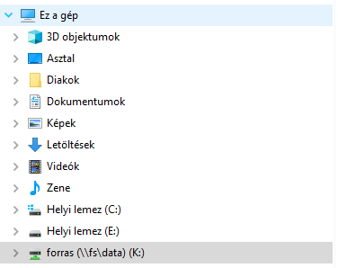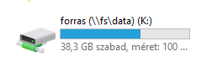



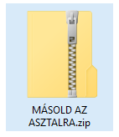

Kicsomagolás után ezt kell látnod egy a .zip fájllal megegyező nevű mappában:



# Nevezd át a WEB_BIANCO mappát kettőtök monogramjára pl.: Hajós Antal + Jeles Ottó -> HA_JO! Majd nézd át a képeket, hogy megértsd az összefüggéseket! ☺

# KapcsolÃ³dÃ³ kÃ©pTársítsd az index.html fájlt a Notepad++ programmal! Ellenőrizd, hogy tartalma megegyezik-e az itt láthatóval!

Hogy egyszerre láthasd  
szerkesztő és a felhasználó  
számára megjelenített módban!

**Helyezd el a képernyő bal oldalán a szerkesztésre megnyitott index.html-t + jobb oldalon a böngészővel is társítsd!**

Ha **társítással** nem működik a weblap megnyitása,  
előbb indítsd el a Notepad++-t, majd **megnyitással** keresd meg az index.html-t!

<!DOCTYPE html>

<html>

<head>

</head>

<body>

</body>

</html>

# A zöld színű sorokat minden lépésnél másold az index.html megfelelő helyére, majd mentsd a fájlt, s figyeld meg a böngészőben, hogy mi változott! (F5-tel frissítheted, nem kell mindig bezárni, újranyitni) A karakterkódolásra és a böngésző címsorában megjelenő cím és a kis kép/favicon elhelyezésére vonatkozó utasításokat illeszd a fejrészbe!

<html lang=”hu”>

<head>

<meta charset=”utf-8”>

<title>Digitális témahét 2019.</title>

<link rel="icon" type="image/x-icon" href="kepek/favicon.ico"/>

</head>

<body>

</body>

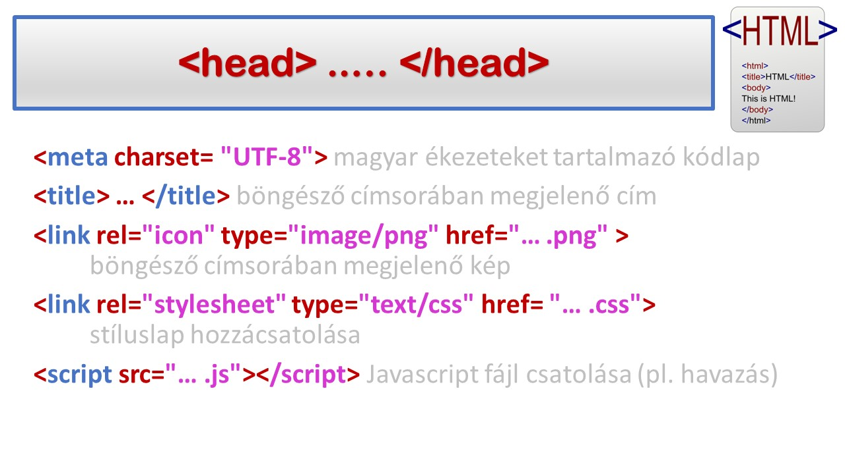</html>

# Keretek létrehozása címsorral formázott bekezdésekkel:

<html>

<head>

<title></title>

<meta charset=”utf-8”>

<link rel="icon" href="kepek/favicon.ico" type="image/x-icon"/>

</head>

<body>

<div id="egyes"> <!--Keret definiálása-->

<h1>Egyes keret</h1> <!--h1= címsor1 -->

<hr> <!-- Vonal a weblapon-->

<h2>Startup Safary előadásajánló - Felsorolással</h2> <!--h2= címsor2 -->

</div>

<div id="kettes">

<h1>Kettes keret</h1> <!--h1= címsor1 -->

<hr> <!-- Vonal a weblapon-->

</div>

<div id="harmas">

<h1>Hármas keret</h1> <!--h1= címsor1 -->

<hr> <!--A keret végét jelző tag-->

<h2>Egy kis programozás - javascript segítségével</h2> <!--h2= címsor2 -->

</div> <!--A keret végét jelző tag-->

</body>

</html>

# Felsorolás létrehozása:

<html>

<head>

<title></title>

<meta charset=”utf-8”>

<link rel="icon" href="kepek/favicon.ico" type="image/x-icon"/>

</head>

<body>

<div id="egyes">

<h1>Egyes keret</h1>

<hr>

<h2>Startup Safari előadásajánló - Felsorolással</h2>

<ul><!--Listázás kezdete (nem számozott)-->

<li><a href="https://budapest.startupsafari.com/agenda/?type=HUNGARIAN#session_712"> FIGYELEMDIÉTA KEZDŐKNEK ÉS HALADÓKNAK </a></li><!--Nem számozott listaelem( a számozottnak is ez)-->

<li>SZELLEMI TULAJDONVÉDELEM </li> <!-- Hivatkozás beszúrása: <a href=" a hivatkozás címe" > Hivatkozás szövege </a> <--lezárja a hivatkozást-->

<li>KONVERZIÓ FÓKUSZÚ LANDINGOLDAL-TERVEZÉS </li>

<li>TE MÁR LÁTSZOL A MUNKAERŐPIACON? </li>

<li>MOBILFOTÓZAS FELSŐFOKON </li>

<li>És még sok más téma</li>

</ul>

</div>

<div id="kettes">

<h1>Kettes keret</h1>

<hr>

<h2>Kirándulás programja - Táblázattal</h2>

</div>

<div id="harmas">

<h1>Hármas keret</h1>

<hr>

<h2>Egy kis programozás - javascript segítségével</h2>

</div>

</body>

</html>

# Táblázat létrehozása:

<html>

<head>

<title></title>

<meta charset=”utf-8”>

<link rel="icon" href="kepek/favicon.ico" type="image/x-icon"/>

</head>

<body>

<div id="egyes">

<h1>Egyes keret</h1>

<hr>

<h2>Startup Safari</h2>

<ul>

<li><a href=” cím”>Szöveg</a></li>

<li></li>

<li></li>

<li></li>

<li></li>

</ul>

</div>

<div id="kettes">

<h1>Kettes keret</h1>

<hr>

<table> <!-- A táblázat jelölése-->

<caption><h2>Kirándulás programja - Táblázattal</h2></caption> <!--h2= címsor2 -->

<tr><th><h3>Szöveg</h3></th><th><h3>Kép</h3></th></tr> <!-- A sorok (tr) és az oszlopok (td) meghatározása-->

<tr><td><h3>Utazás</h3></td><td><img src="kepek/mav.jpg"></td></tr>

<tr><td><h3>Múzeumpedagógia foglalkozás:<br>Pesti srácok</h3></td><td><a href="https://www.youtube.com/watch?v=ubugjp-X-rc&feature=share"><img src="kepek/pestisracok.png"></a></td></tr>

<tr><td><h3>Séta a várban</h3></td><td><img src="kepek/budaivar.jpg"></td></tr>

<tr><td><h3>Szállás</h3></td><td><img src="kepek/szallas.jpg"></td></tr>

<tr><td><h3>Startup Safary</h3></td><td><img src="kepek/safary.png"></td></tr>

</table>

</div>

<div id="harmas">

<h1>Hármas keret</h1>

<hr>

<h2>Egy kis programozás - javascript segítségével</h2>

</div>

</body>

</html>

# Űrlap elemek (forms) elhelyezése:

<html>

<head>

<title></title>

<meta charset=”utf-8”>

<link rel="icon" href="kepek/favicon.ico" type="image/x-icon"/>

</head>

<body>

<div id="egyes">

<h1>Egyes keret</h1>

<hr>

<h2>Startup Safari</h2>

<ul>

<li><a href=” cím”>Szöveg</a></li>

<li></li>

<li></li>

<li></li>

<li></li>

</ul>

</div>

<div id="kettes">

<h1>Kettes keret</h1>

<hr>

<h2>Táblázat</h2>

<table>

<tr><td>SZÖVEG</td>><td><img=”elérési út”</td></tr>

</table>

Ha beillesztetted, mentetted, nézd meg a böngészőben a weblapod alján, működik-e?

</div>

<div id="harmas">

<h1>Hármas keret</h1>

<hr>

<h2>Egy kis programozás - javascript segítségével</h2>

<form name="korszamitas"><!--Űrlapelemek elhelyezése és elnevezése, hogy tudjunk rá hivatkozni!-->

<font>Születési éved: </font><input type="text" name="szulev"> <!--Szöveges beviteli mező (elnevezve, hogy tudjunk rá hivatkozni)-->

<input type="button" value="Számol" onClick="szamolas()"> <!--A gomb felirattal és az eljárás neve,melyre hivatkozni fog-->

<font>Az életkorod: </font><input type="text" name="kor"><font> éves vagy :) </font><!--Szöveges beviteli mező (most adatmegjelenítésre használjuk)-->

<input type="reset" value="Törlés"> <!--Törlő gomb, ha tévesztettünk vagy új számítást akarunk létrehozni (minden űrlapelem tartalmát törli)-->

</form>

</div>

</body>

</html>

# A nyomógombot működtető scriptet illeszd a fejrészbe:

<head>

Ha beillesztetted, mentetted, nézd meg a böngészőben a weblapod alján: a gombok mostmár működnek?

…

<script> //Javascript program ide fog kerülni

function szamolas() //Az eljárás elnevezése (a gomb kattintásakor ide ugrik a program)

{

var ev = document.korszamitas.szulev.value*1; //A weblapon(document),korszamitas elnevezésű form,szulev elnevezésű szöveges beviteli mező értéke(value) egyenlő az ev nevű változóval

document.korszamitas.kor.value = 2019-ev; //A weblapon(document),korszamitas nevű form (űrlap),kor nevű értéke (kiírja) a 2019-ből kivont ev nevű változó értékét

}

</script>

</head>

…

# Nézzünk meg pár dizájntervet! Csatoljuk a stilus.css fájlt a weboldal kinézetét meghatározó parancsokkal!

<head>

…

<link rel="stylesheet" type="text/css" href= "stilus.css">

</head>

…



# Végül hadd hulljanak a tojások/virágok/nyulak!

…

<script src="hull.js"></script>

</head>

# VÉGEREDMÉNY Reméljük, elégedett vagy a munkáddal!

